Ведение справочника МТР в системе «ЭСКОРТ».
- Развитая система классификации и поиска информации;
- Ведение иерархической структуры каталогов (рис. 2.);
- Ведение иллюстрированных каталогов (рис.3.):
- Возможность корректировки и пополнения справочника на основе каталогов от производителей и поставщиков;
- Синхронизация со справочниками других систем предприятия;
- Обеспечение подразделений актуальным справочником - автоматическая загрузка обновлений;
- Возможность организации работы экспертов по пополнению и уточнению справочника МТР;
- Возможность гибкой настройки дополнительных полей в справочнике МТР (производитель, источник информации, тип поставки, категория и т.д.);
- Поддержка справочника аналогов и замен, поиск подобных МТР;
- Ведение различных вариантов написания заводских кодов;
- Возможность подключения нескольких каталогов.

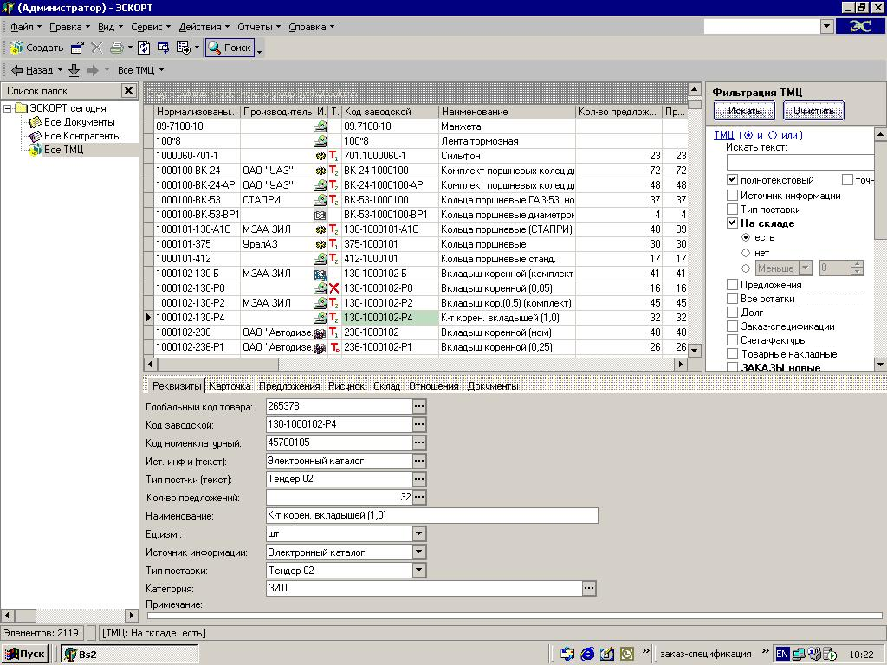
Рис. 1. Интерфейс системы ЭСКОРТ.

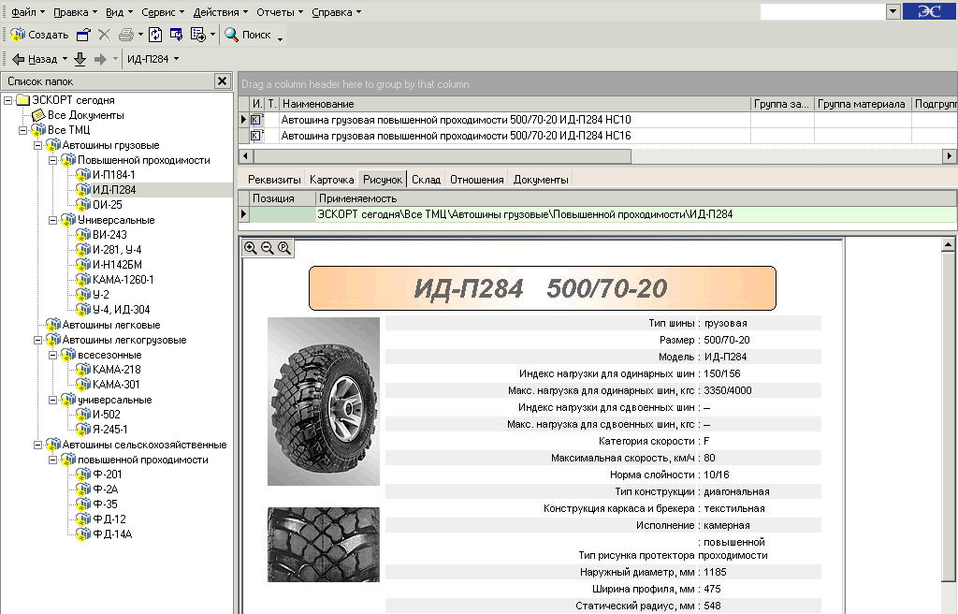
Рис. 2. Иерархическая структура каталогов в системе ЭСКОРТ.

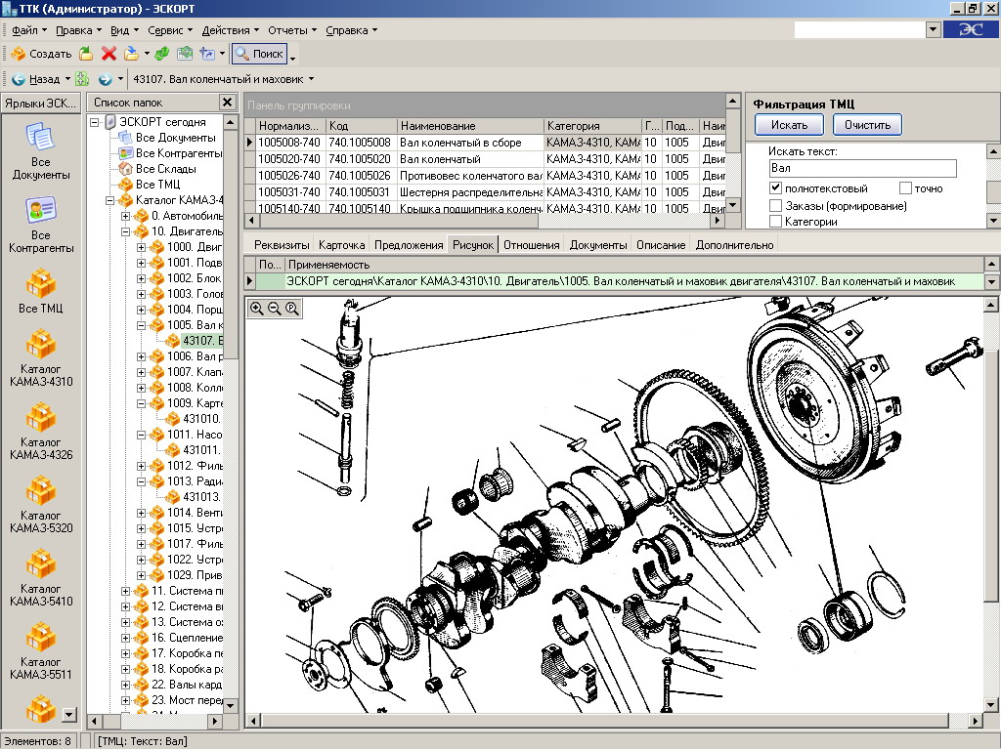Рис. 3. Просмотр иллюстраций к выбранной позиции ТМЦ.

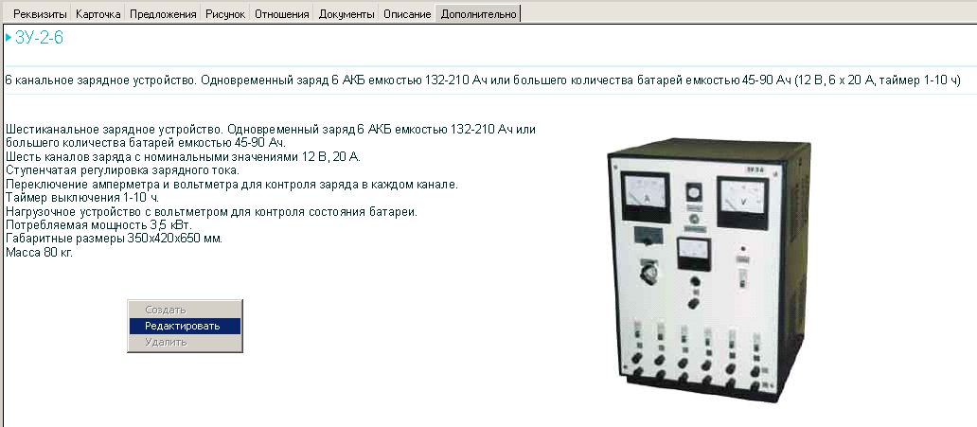
Рис.4. Пример хранения текстово-графической информации в реквизитах ТМЦ (формат MS Word)

